- Установка программы TRWinProg
  - Вставьте диск, идущий в комплекте с программатором, в компьютер.
  - Дождитесь, пока запустится Справка по TRWinProg, либо запустите её самостоятельно, открыв файл SUPPORT_DVD_GB.CHM, расположенный на диске.
  - В открывшейся Справке на вкладке “Содержание” выбираем “Programming Software” -> “TRWingProg Windows 7”. Во вновь открывшемся окне жмём ссылку DOWNLOAD и сохраняем предложенный нам ZIP-файл с именем Program.
  - Извлекаем из архива папку с именем 49000416_WIN7.
  - В разархивированной папке запускаем файл setup.exe
  - Следуем указаниям Мастера установки.
    - Мастер установки на немецком языке, поэтому дадим некоторые комментарии:
Жмём кнопку “Weiter” (Далее)  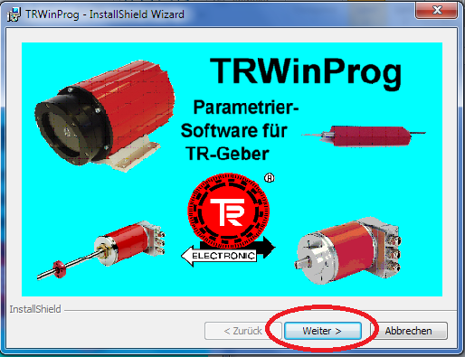 | Жмём кнопку “Weiter” (Далее)  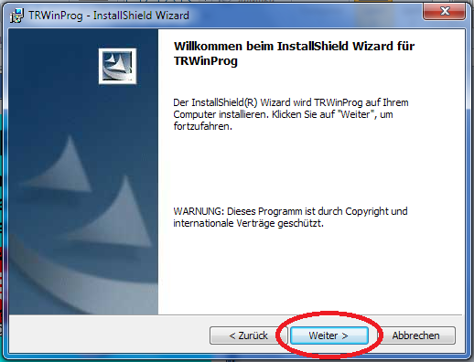
Читаем и соглашаемся с Лицензионными условиями -> жмём кнопку “Weiter” (Далее) | Имя пользователя и организации можно оставить без изменений -> выбираем кому будет доступна установленная программа: всем пользователям ПК или только данной учётной записи -> жмём кнопку “Weiter” ( Далее)

Выбираем место, куда будет установлена программа -> жмём кнопку “Weiter” ( Далее) | Выбираем стандартную установку -> жмём кнопку “Weiter” ( Далее)
Запускаем установку | Дожидаемся окончания установки

- Установка драйверов
  - В окне Справки на вкладке “Содержание” выбираем “Drivers” -> “USB Driver, Adapter”. Во вновь открывшемся окне жмём ссылку DOWNLOAD и сохраняем предложенный нам ZIP-файл с именем Driver.
  - Извлекаем из архива папку с именем 49000421.
  - Берём PC Adapter V4 и USB-кабель из комплекта, подключаем его к ПК. На адаптере должен загореться индикатор “no device”. На компьютере “идём” в “Диспетчер устройств”. В “Диспетчере устройств” находим наш адаптер, жмём на нём правой кнопкой мыши -> выбираем “Обновить драйверы…” (см. Рис. 1)

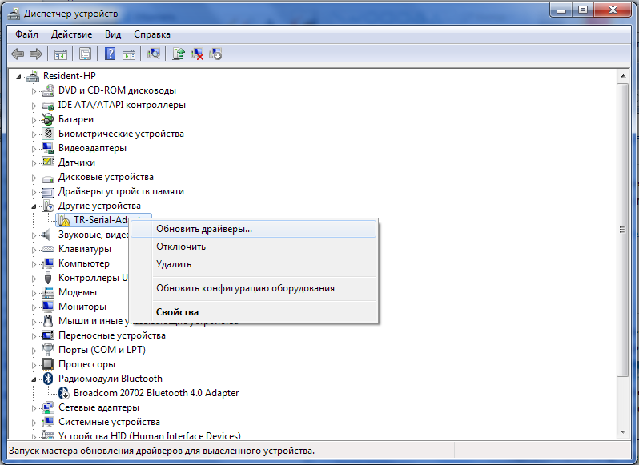
Рис. 1
  - Далее выбираем Поиск и установку драйверов вручную (см. Рис. 2)
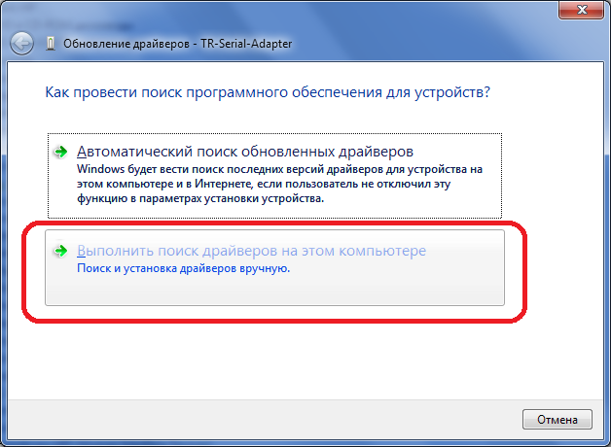
Рис. 2
  - Указываем путь к ранее распакованной папке с драйверами 49000421. Ожидаем окончания установки драйвера.
  - Отключаем PC Adapter V4 от ПК. Подключаем к нему модуль подключения 490-00101 PT6. К плате/модулю подключаем энкодер по следующей схеме/распиновке:
Контакты со стороны модуля подключение | Контакты со стороны энкодера | Описание сигнала
DATEN+ | 9 (чёрный) | RS485
DATEN- | 10 (виолетовый) | RS485
US | 11 (зелёный/розовый) | Питание  4,5-32 В
0V GND | 12 (красный/голубой) | Ноль  0 В
  - Подключаем PC Adapter V4 к ПК. На адаптере должен загореться индикатор “no device”.
  - С помощью блока питания, из комплекта программатора, подаём на PC Adapter V4 внешнее питание. На адаптере должен загореться индикатор “ext.powwer” и погаснуть индикатор “no device”.
  - На компьютере “идём” в “Диспетчер устройств”. В “Диспетчере устройств” находим наш адаптер, жмём на нём правой кнопкой мыши -> выбираем “Обновить драйверы…” (см. Рис. 3).
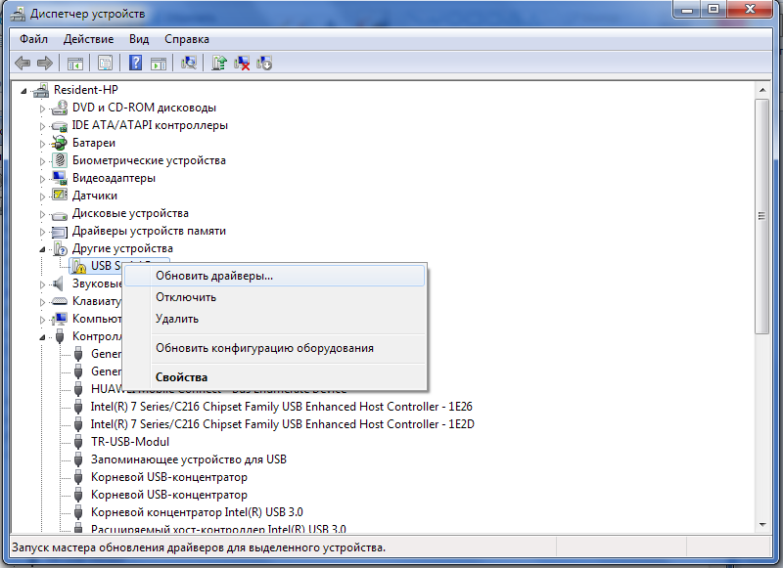
Рис. 3
  - Далее выбираем Поиск и установку драйверов вручную (см. Рис. 2)
  - Указываем путь к ранее распакованной папке с драйверами 49000421. Ожидаем окончания установки драйвера.

- Запуск TRWinProg и установка конфигурационного файла.
  - Скачиваем конфигурационный файл TR-Datein на сайте www.tr-electronics.com в разделе Service -> Download -> Software, либо у нас на сайте.
  - Распаковываем скачанный файл. Из папки TRWinProgDat/TR-Electronic извлекаем все файлы, с заменой, в папку на ПК, куда была установлена программа TRWinProg по пути (красным выделена обязательная часть пути): \PrigramFiles(x86)\TRWinProg\Devices.
  - Запускаем TRWinProg (программатор и энкодер всё также подключены к ПК) и видим интерфейс на немецком языке, если Вам роднее английский или другой европейский язык – заходим в меню “Extra” - > “Global”. В открывшемся окне, в соответствующем меню выбираем язык интерфейса (см. Рис.4).
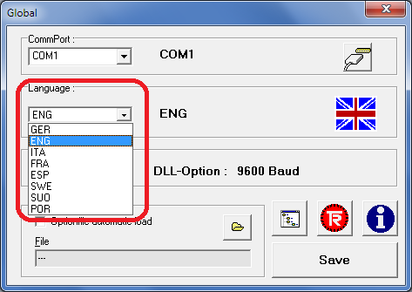
Рис. 4
  - В этом же окне выбираем COM-порт. Для этого жмём соответствующую кнопку (см. Рис. 5)
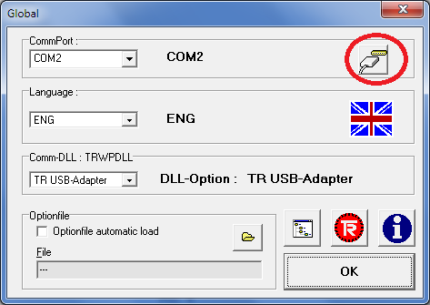
Рис. 5
  - В открывшемся окне выбираем порт TR Serial Port (см. Рис. 6).
  - Внимание! Данный порт должен быть с 1 по 12, если номер порт больше 12 необходимо его поменять. Для этого “идём” в “Диспетчер устройств” в меню “Порты (COM и LPT)”, ищем TR Serial Port , жмём на нём правой кнопкой мыши -> выбираем “Свойства” (см. Рис. 7).
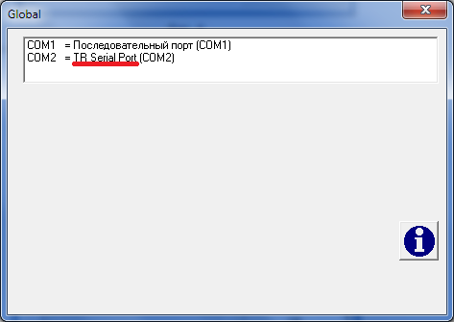
Рис. 6
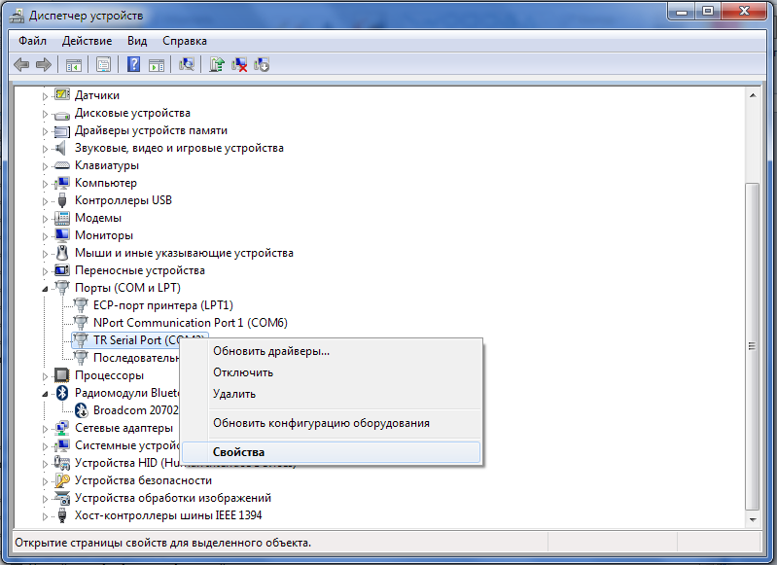
Рис. 7
  - В открывшемся окне на вкладке “Параметры” нажимаем кнопку “Дополнительно” (См. Рис. 8).
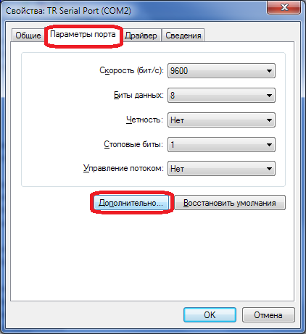
Рис. 8
  - Во вновь открывшемся окне меняем порт (в пределах с 1 до 12) (см. Рис. 9).
  - Выставляем в TRWinProg только что выбранный COM-порт, как это было описано выше.
  - Выходим в режим On-line, для этого либо нажимаем на соответствующую кнопку (см. Рис. 10), либо выбираем в меню “Device” -> “Online”.

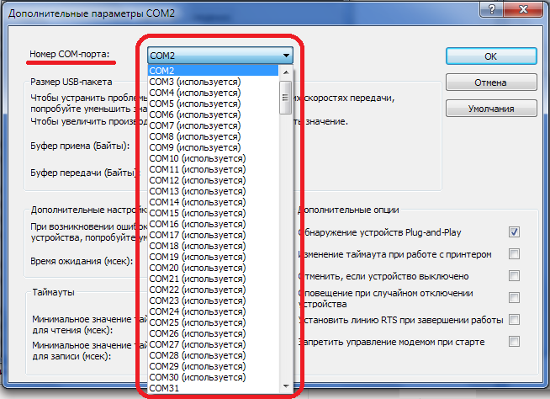
Рис. 9
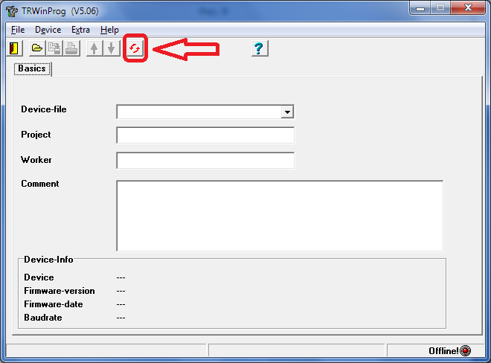
Рис. 10
  - Если всё было сделано правильно, в программе должен будет отобразиться подключенный энкодер, на адаптере начнут мигать индикаторы “rxd-pc” и “txd-pc” (см. Рис. 11).
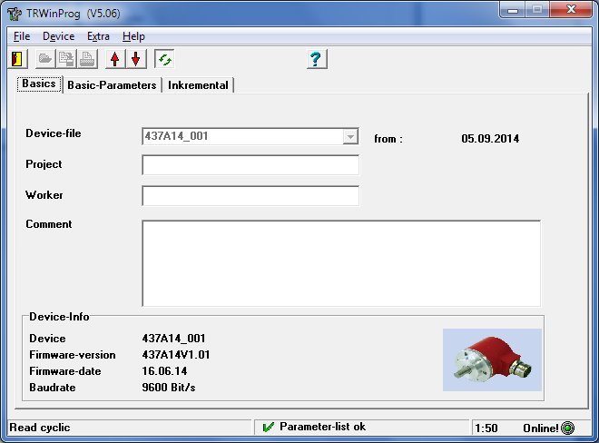
Рис. 11

